|  |
| --- |
| Le voyage d’étude à Pekin |





Jayme Gatien

Gatien.jayme@cpnv.ch

Si-C1a-C131-

10.11.2019

Table des matières

1 Introduction 3

1.1 Cadre, description et motivations 3

1.2 Organisation 3

1.3 Objectifs 3

2 Analyse 4

2.1 Use cases et scénarios 4

2.2 Livraisons 4

3 Guide de style 5

3.1 Qu’est ce qu’un guide de style 5

3.2 Pourquoi est-ce aussi important un guide de style 5

3.3 Comment développer le style de guide idéal 5

4 Conclusions 5

5 Annexes 6

5.1 Sources – Bibliographie 6

# Introduction

## Cadre, description et motivations

ICT-120

Développer une page de site de voyage

Le but est de nous montrez les bases de se que l’on sait en javascript et réaliser une page de site internet.

## Organisation

Organisation générale du projet

Elève 1 : Jayme, Gatien, gatien.jayme@cpnv.ch

Responsable de projet : Carrel, Xavier, xavier.carrel@cpnv.ch

## Objectifs

* Réalisez un site fonctionnel en utilisant seulement l’html, le ccs et le javascript comme langage de programmations.
* D’organiser les activités pour que le jour où on partira nous saurons ou nous devons aller.
* Entrainer des apprentis à réaliser une page de site internet.
* Montrez ce qu’on a acquis et si nous arrivons à l’appliqué.

# Analyse

## Use cases et scénarios

|  |  |
| --- | --- |
| Identifiant | ICT 120-Voyage d’étude |
| En tant que | Utilisateur |
| Je veux | Apprendre à utiliser mon site |
| Pour | Comprendre le fonctionnement de mon site |
| Priorité | M |

|  |  |  |
| --- | --- | --- |
| **Action** | **Condition** | **Réaction** |
| Il arrive sur la page de menu du site |  | Affichage du menu (maquette 1) |
| Cliquer avec la souris sur la barre de navigation « activité » |  | Affichage des activités (maquette 2) |
| Lire les informations |  |  |
| Cliquer avec la souris sur la barre de navigation « prix » |  | Affichage des prix (maquette 3) |
| Lire les prix et les informations |  |  |

|  |  |
| --- | --- |
| Identifiant | ICT 120-Voyage d’étude |
| En tant que | Utilisateur |
| Je veux | Utiliser la barre de navigation |
| Pour | Surfez sur mon site |
| Priorité | M |

|  |  |  |
| --- | --- | --- |
| **Action** | **Condition** | **Réaction** |
| Appuyer dans la barre de navigation sur contact |  | L’ordinateur affiche les contact (maquette 5) |
| Prendre le téléphone |  |  |
| Noter le numéro de téléphone |  |  |
| Appelez le numéro de Xavier Carrel |  |  |
| Raccrochez et quitter le site |  |  |

## Livraisons

<https://github.com/GatienJayme/BN-GJE-BataileNavale/releases>

# Guide de style

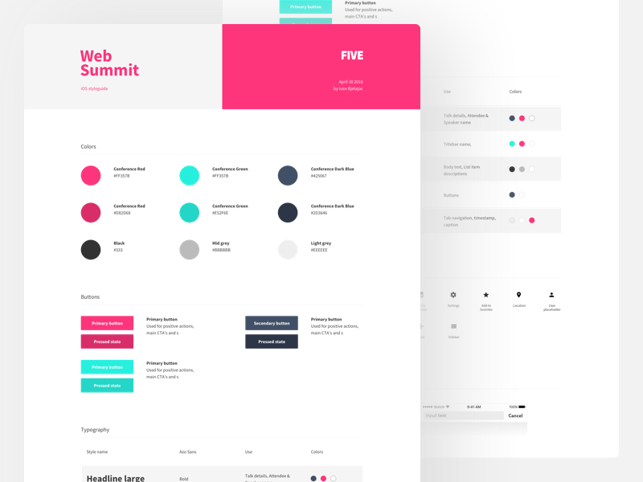

## Qu’est ce qu’un guide de style

Tout site doit t’avoir une présentation cohérente et surtout facilement reconnaissable et compréhensible

C’est un document qui aidera les personnes à comprendre le projet commencé par des employés sans devoirs lui expliquer et surtout permettre aux utilisateurs de comprendre comment fonctionne le site.

## Pourquoi est-ce aussi important un guide de style

Le guide de style permet aux utilisateurs de donnés envie de rester sur le site et de l’utiliser et aussi que l’utilisateurs comprenne quel site il est en train d’utiliser.

## Comment développer le style de guide idéal

Le site doit donner envies aux clients de rester sur ce site plutôt que d’aller sur un autre. Il faudra bien entendue vouvoyer votre utilisateur pour qu’il se sente à l’aise.

## Mon site comment fonctionne-t-il ?

Mon site est très simple d’utilisation : lorsque vous arrivez sur ma page de menu vous pouvez tout de suite aller voir les activités en cliquant sur l’onglet activités. Une fois que vous avez trouvé l’activités vous intéressait vous aller dans les prix et vous avez le choix entre deux activités car les autres activités le prix n’a pas encore été fixé. Une fois que vous êtes fixé vous pouvez venir voir les personnes qui seront présentes, pour cela il vous faut juste cliquez sur l’onglet information. Si vous avez n’importe quel autre questions vous pouvez nous contactez sur l’onglet aide de notre site et appeler la personne qui sera le plus apte à vous répondre.

# Conclusions

Mon site fonctionne mais j’aurai bien voulu mettre plus de JavaScript pour que mon site soit plus compliqué que ce que j’ai et j’aurai bien voulu qu’il soit plus attirant car je pensais qu’il était bien dans ma maquette mais à la fin cela ne rend pas comme je le voulais.

# Annexes

## Sources – Bibliographie

<https://github.com/GatienJayme/ICT-120-GJE/tree/master/Projet%20ICT-120/documentation>

<http://www.chinevoyage.com/beijing/>

<https://dribbble.com/shots/2688568-Project-style-guide-template>